Zotero 書目管理軟體介紹說明

大華科技大學圖書館
101.08.01

- 簡介Zotero 書目管理軟體

- 如何安裝

- 如何使用

- 參考書目

簡介Zotero 書目管理軟體

- 由美國George Mason University, The Center for History and New Media於2006年開始發展，經美國博物館與圖書館服務協會等機構贊助，是一免費、開放式之書目管理軟體。[1]

- Zotero之主要功能為書目資料的收集和管理。針對研究者蒐集、管理及引用數位及網路資源的需求而設計。可於使用者進行線上瀏覽時，同步進行自動搜尋和記錄相關資訊。[2]

- Zotero 目前對外文書目資料具較強的編輯、引用、管理功能，較適用彙整外文書目資料。而中文圖書、期刊論文等文獻的書目資料適用性較小。

- 具有「匯出引用書目 (Export Citation)」功能的資料庫或網路文獻，可直接匯出引用的書目文獻於Zotero，再建立參考書目，不用將引用的每篇文獻的書目資料重新打字及編輯格式，非常方便。若不具有「匯出引用書目 (Export Citation)」功能的資料庫或網路文獻，僅可記錄該文獻的網頁，需重新編輯參考書目格式。

- 需使用FireFox瀏覽器線上瀏覽任何資料。即只能在FireFox瀏覽器環境下使用。
如何安裝

- 開啟IE瀏覽器，輸入FireFox網址 http://moztw.org/firefox/，
至其首頁，下載最新版FireFox瀏覽器 FireFox Setup 3.6.15.exe
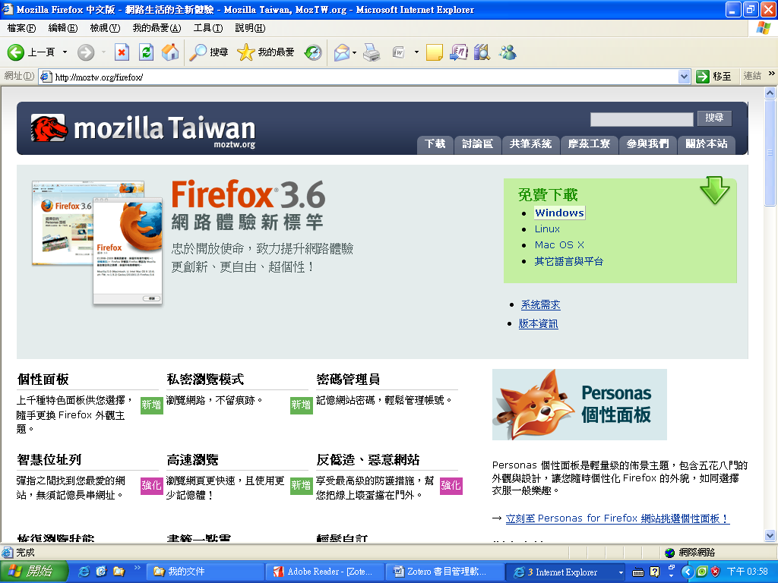
按此項, 下載安裝FireFox瀏覽器
至FireFox首頁

- (1) 安裝後進入FireFox瀏覽器首頁，輸入”Zotero”網址，
http://www.zotero.org/ ，進入Zotero首頁。
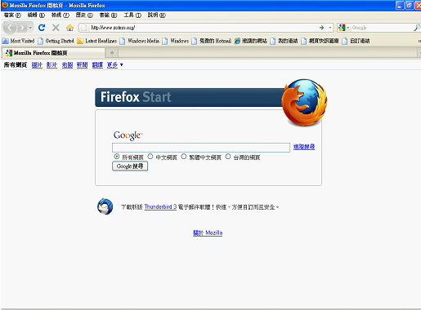
輸入Zotero
網址
(2) 至Zotero首頁，先下載Zotero最新版，螢幕上右上角再按「允許」，
依安裝步驟立即安裝。
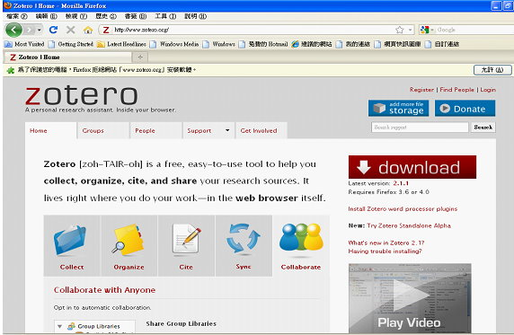
再按允許
先下載
Zotero

(3) 安裝完成後，按右上角按「重新啟動FireFox®」。
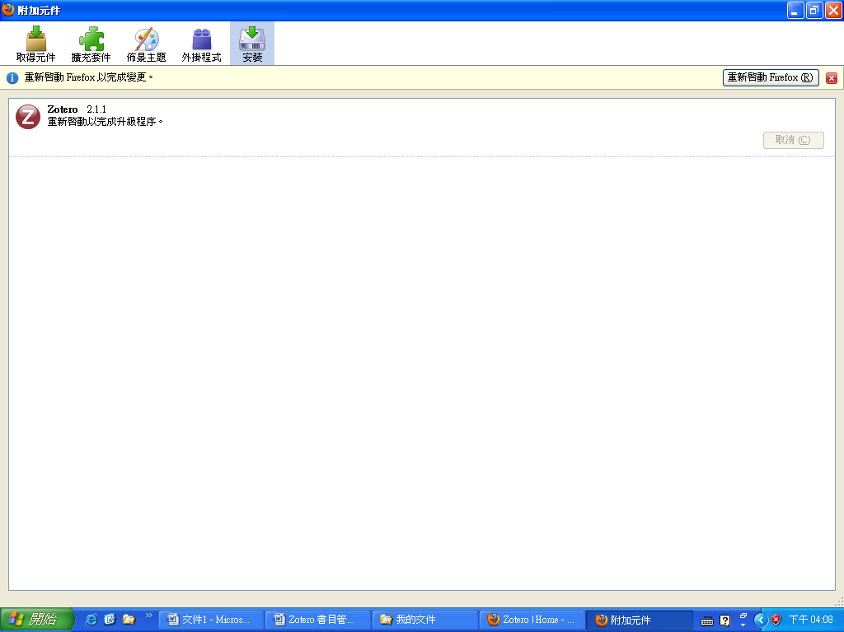
按此重新啟動

(4) 完成後，重新開啟FireFox瀏覽器，進入首頁，首頁的右下角會有
Zotero字樣，代表安裝成功。開啟或關閉Zotero，點選右下角Zotero
字即可。
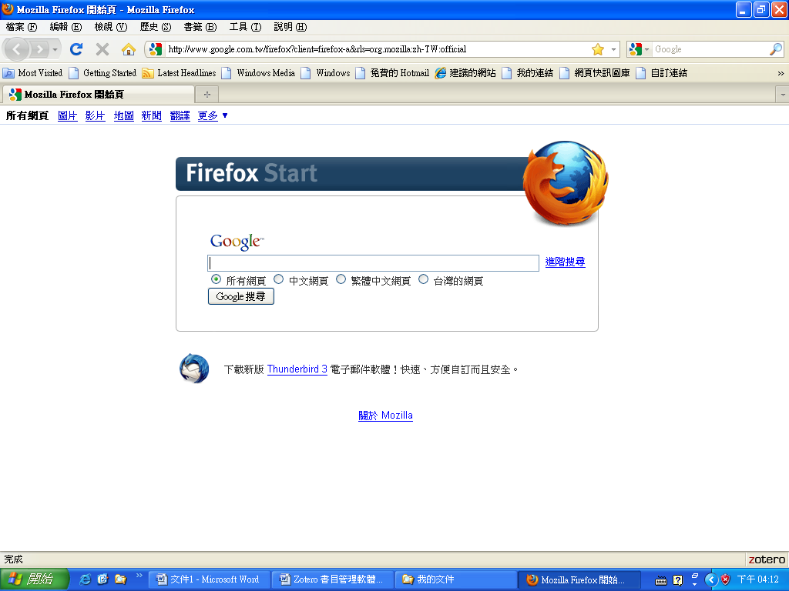
Zotero字樣
表示安裝完成

- (1) 在FireFox瀏覽器下，於Zotero網站安裝word_processor_plugin，
安裝完成後，在Microsoft Word會新增「增益集」。
http://www.zotero.org/support/word_processor_plugin_installation
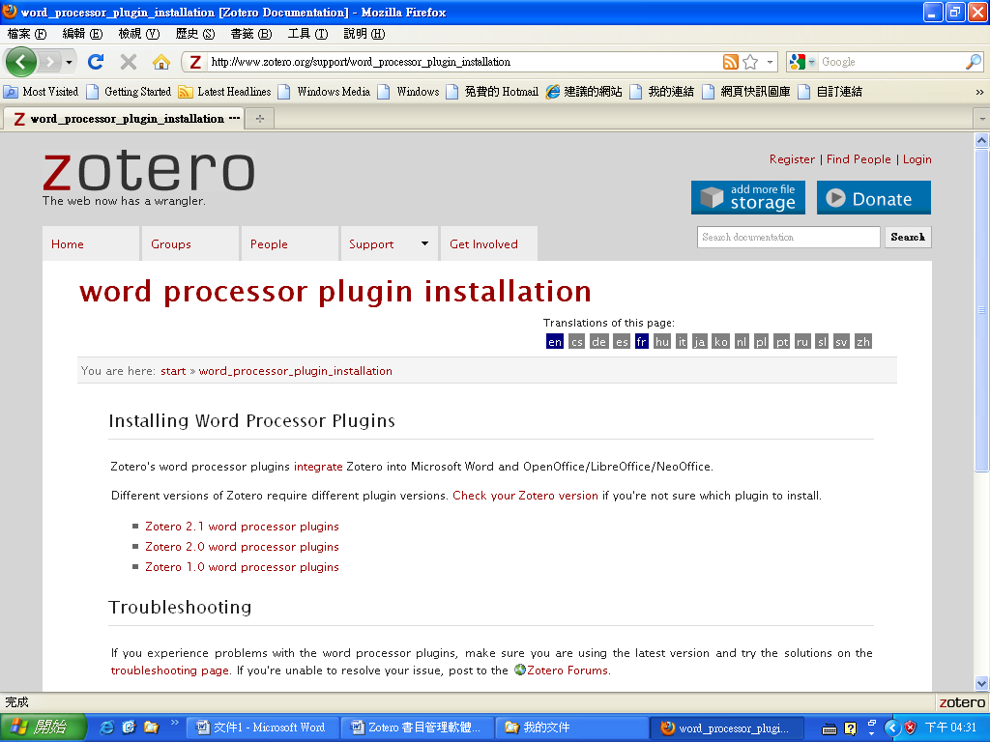
輸入word processor _plugin網址
下載word processor _plugin

(2) 在word文件之「增益集」中可選用Zotero的引用書目功能。
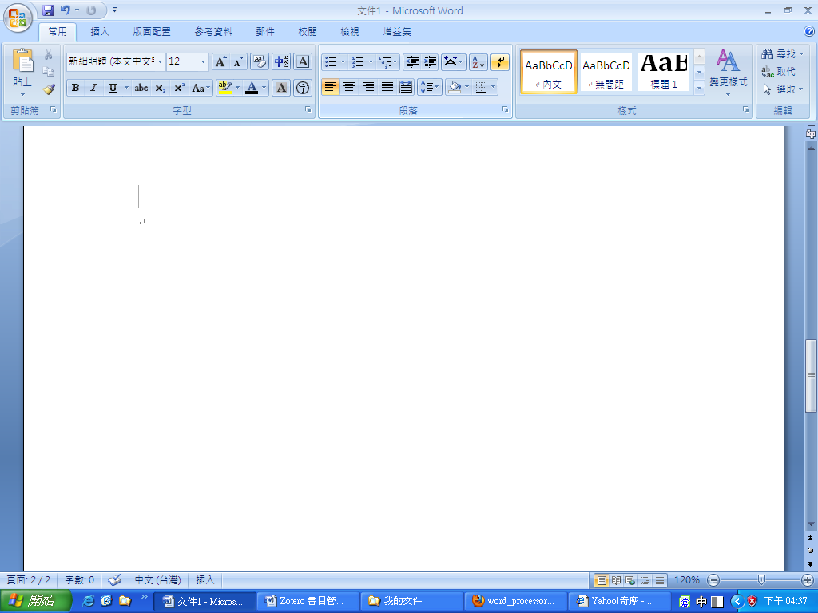
下載word processor _plugin安裝後，開啟word檔，增加此「增益集」書目功能

如何使用
一、(1) Zotero 頁面
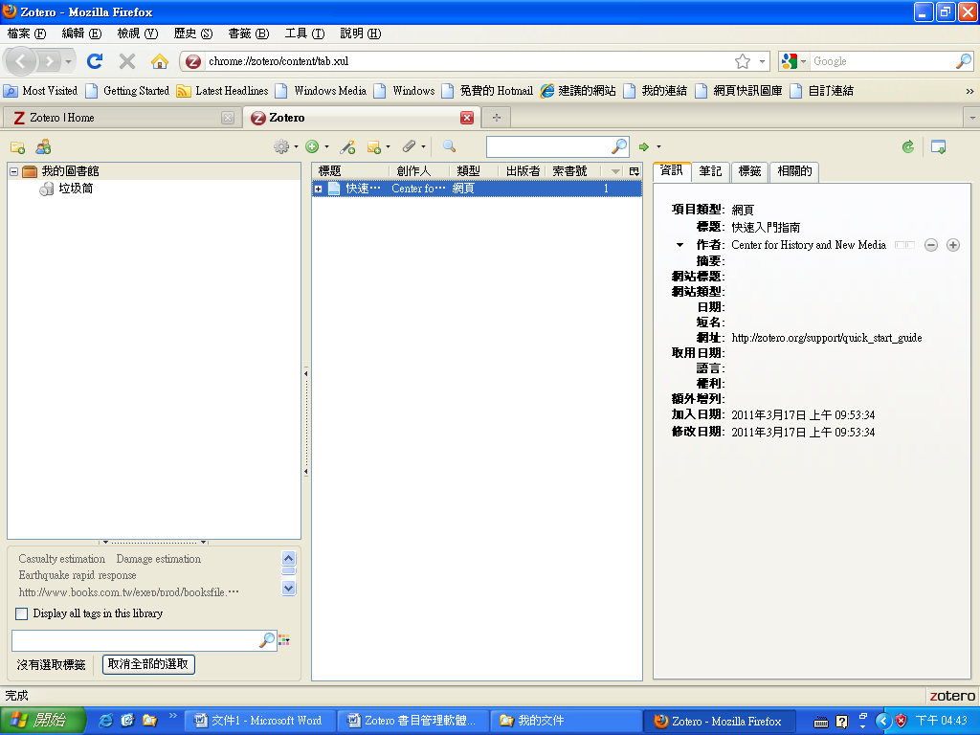
新增收集
(資料夾)來)
新增群組
資料夾欄
物件欄
資訊欄
行動
手動新增群組
依標識符加入項目

加入註解
附加資料
進階搜尋
與Zotero伺服器同步, 有需要再勾選, 避免網路過慢
(2) 匯入一筆期刊論文書目資料
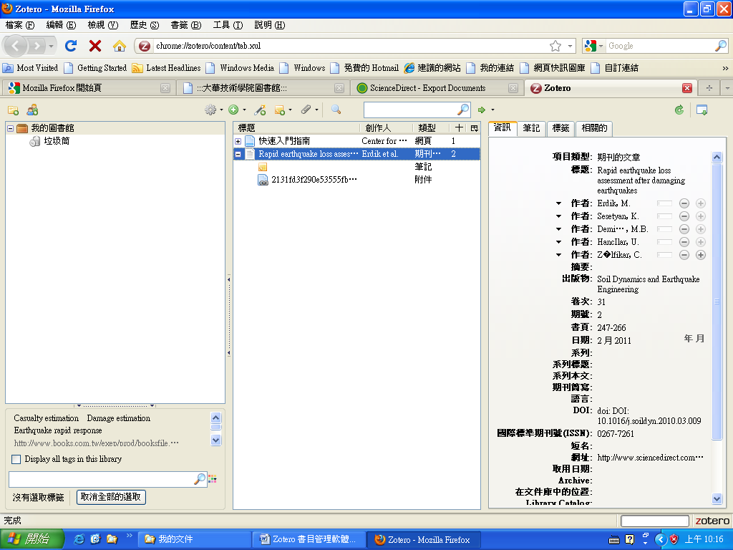
資訊 : 列出所選文章的書目資料
筆記 :
可做筆記或儲存摘要等
點選附件可得知此文章出處的原網頁
(3) 選擇書目資料建立參考書目。
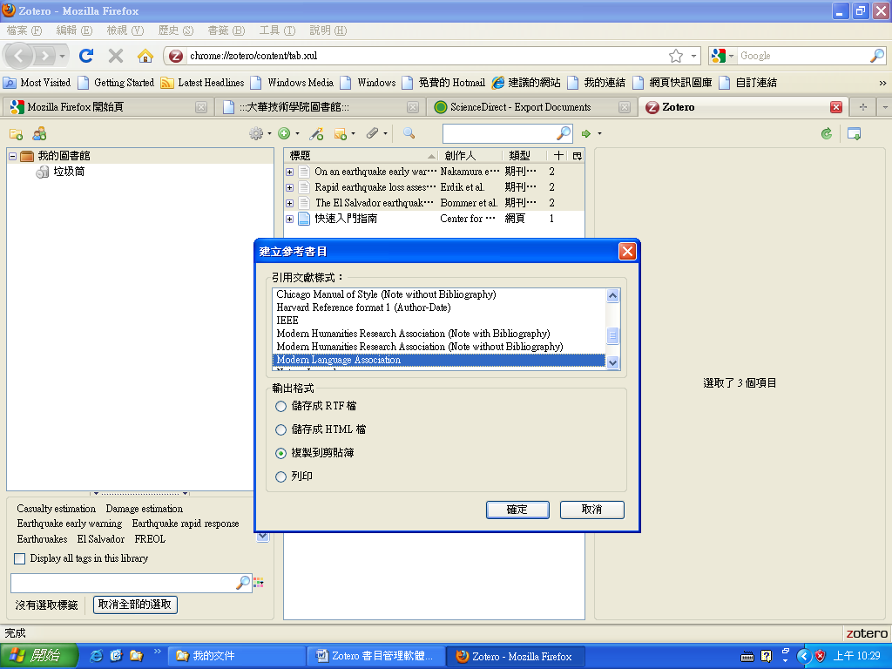
選此3篇文章, 按滑鼠右鍵, 選”從選取的項目來建出參考書目”
選擇引用文獻格式及輸出格式

(4) 建立參考書目貼在WORD文件上，即完成。可選擇其他引用文獻樣式。

- Bommer, J. J. 等人, 作. “The El Salvador Earthquakes Of January and February 2001: Context, Characteristics and Implications For Seismic Risk”. Soil Dynamics and Earthquake Engineering 22.5 (2002) : 389-418.
- Erdik, M. 等人, 作. “Rapid Earthquake Loss assessment after Damaging Earthquakes”. Soil Dynamics and Earthquake Engineering 31.2 (2011) : 247-266.
- Nakamura, Yutaka, Jun Saita, 及Tsutomu Sato, 作. “On an Earthquake Early Warning System (EEW) and Its Applications”. Soil Dynamics and Earthquake Engineering 31.2 (2011) : 127-136.

二、在word文件之「增益集」的引用書目功能。
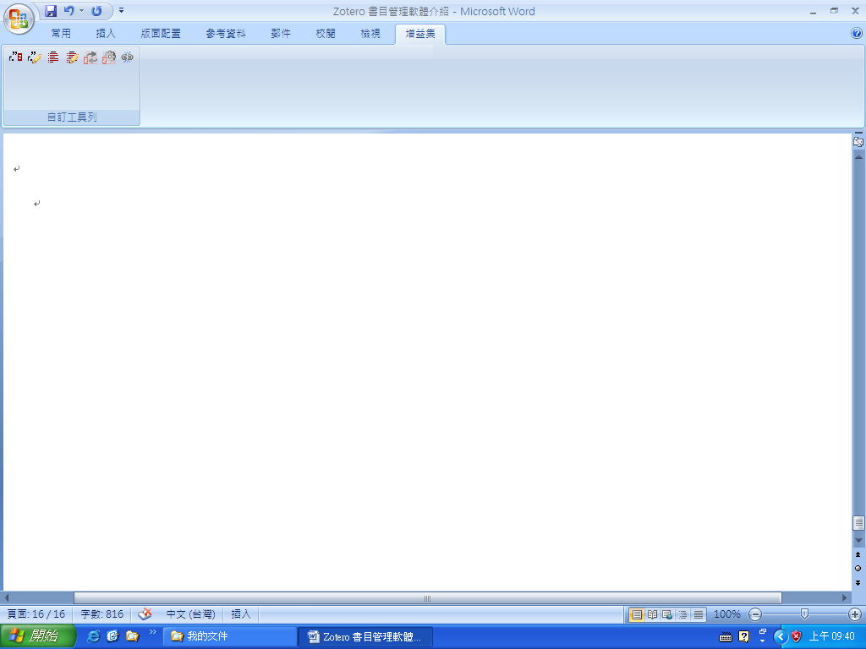
Zotero書目管理工具列
重新設定引用文獻參考書目樣式
重新整理引用文獻
編輯書目
插入書目
編輯引用文獻
插入引用文獻
移除Zotero
參數

參考書目
- [1]及[2] 引用出處 : 中國文化大學圖書館書目管理軟體網頁http://www.lib.pccu.edu.tw/search.html#5。
- 梁恆正, 作.“新一代的研究利器：電子書 與 Zotero”. 中國文化大學圖書館, 2010年5月11日.
- 陳依宗等人作. "Zotero 書目管理軟體".中國文化大學圖書館.
- 推薦&教學:免費的文獻管理工具-zotero @ yimi :: 痞客邦 PIXNET : http://yimi.pixnet.net/blog/post/23376833
- Zotero 文獻/書目/研究資源管理工具 | Reic's Place, http://newgenerationresearcher.blogspot.com/2008/10/zotero_13.html
- 研究生2.0: 簡單、免費且跨平台的書目管理軟體: Zotero http://newgenerationresearcher.blogspot.com/2008/10/zotero.html

